**EXERCÍCIO PESO IDEAL**

|  |  |
| --- | --- |
| Nome: | Victor De Almeida Martins |
| Etec: | Doutor Emílio Hernandez Aguilar |

Com base nas e activities a seguir, codifique cada classe nos locais indicados usando as seguintes fórmulas:

Masculino: pesoIdeal=(72.7f * altura)- 58f;

Feminino: pesoIdeal=(62.1f * altura)- 44.7f;

**OBS.: A letra “f” deve ser inserida na fórmula se sua variável for tipo float.**

**MainActivity**

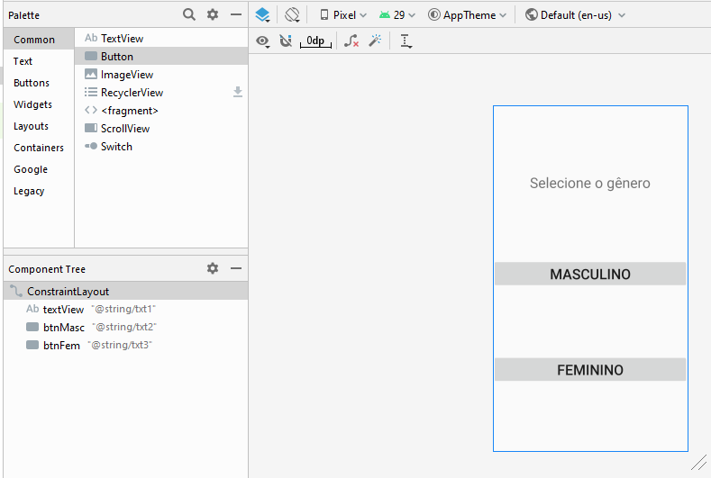

**Código Java**

**public class** MainActivity **extends** AppCompatActivity {  
*//OBJETOS PARA REFERENCIAR*

|  |
| --- |
| Button btnF, btnM; |

@Override  
 **protected void** onCreate(Bundle savedInstanceState) {  
 **super**.onCreate(savedInstanceState);  
 setContentView(R.layout.***activity_main***);  
  
 *//REFERENCIANDO*

|  |
| --- |
| btnF = findViewById(R.id.*btnf*); btnM = findViewById(R.id.*btnm*); |

*//CÓDIGO DO BOTÃO MASCULINO*

|  |
| --- |
| btnM.setOnClickListener(new View.OnClickListener() {  @Override  public void onClick(View v) {   Intent Tela3 = new Intent(MainActivity.this, Tela3.class);  startActivity(Tela3);   } }); |

*//CÓDIGO DO BOTÃO FEMININO*

|  |
| --- |
| btnF.setOnClickListener(new View.OnClickListener() {  @Override  public void onClick(View v) {   Intent Tela2 = new Intent(MainActivity.this, Tela2.class);  startActivity(Tela2);   } }); |

}  
}

**Activity TelaMasculino**

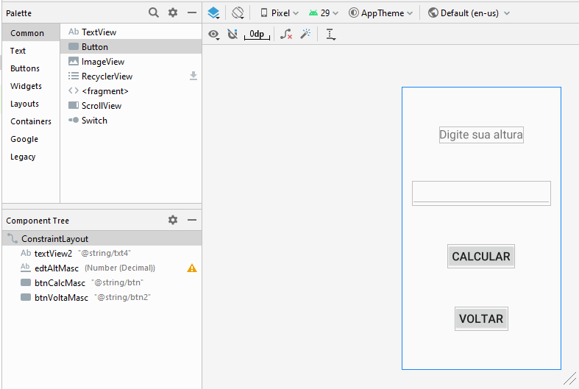

**Código Java**

**public class** TelaMasculino **extends** AppCompatActivity {  
 *//OBJETOS PARA REFERENCIAR*

|  |
| --- |
| Button btnC, btnV; EditText valor; |

@Override  
 **protected void** onCreate(Bundle savedInstanceState) {  
 **super**.onCreate(savedInstanceState);  
 setContentView(R.layout.***activity_tela_masculino***);  
  
 *//REFERENCIANDO*

|  |
| --- |
| btnC = findViewById(R.id.*btnCalcularM*); btnV = findViewById(R.id.*btnVoltaM*); valor = findViewById(R.id.*valor2*); |

*//CÓDIGO DO BOTÃO CALCULAR*

|  |
| --- |
| btnC.setOnClickListener(new View.OnClickListener() {  @Override  public void onClick(View v) {   float h, peso=0F;   if (valor.getText().toString().isEmpty())  {  valor.setError("Temperatura necessária!");  valor.requestFocus();  }   else {  h = Float.*parseFloat*(valor.getText().toString());  peso = (62.1F * h)- 44.7F;  }   Toast.*makeText*(Tela3.this, "O peso ideal é de: " + peso, Toast.*LENGTH_SHORT*).show();   } }); |

*//CÓDIGO DO BOTÃO VOLTAR*

|  |
| --- |
| btnV.setOnClickListener(new View.OnClickListener() {  @Override  public void onClick(View v) {   finish();   } }); |

}  
  
 *//CÓDIGO PARA BLOQUEAR O VOLTAR DO CELULAR*

|  |
| --- |
| @Override public void onBackPressed(){   Toast.*makeText*(Tela3.this, "CLIQUE NO BOTÃO DE VOLTAR", Toast.*LENGTH_SHORT*).show();  } |

}

**Activity TelaFeminino**

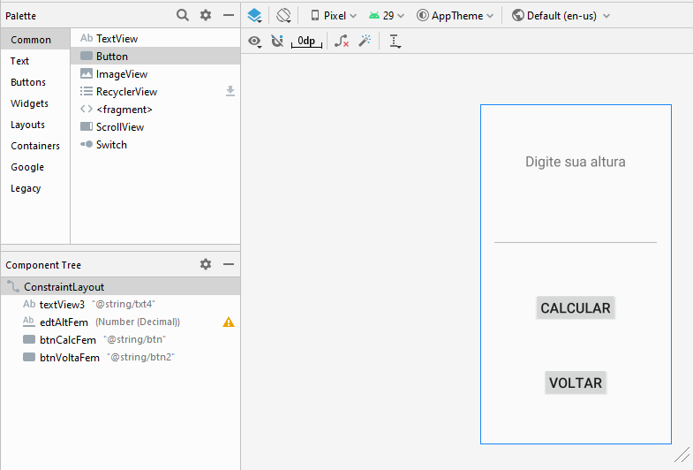

**Código Java**

**public class** TelaFeminino **extends** AppCompatActivity {  
 *//OBJETOS PARA REFERENCIAR*

|  |
| --- |
| Button btnC, btnV; EditText valor; |

@Override  
 **protected void** onCreate(Bundle savedInstanceState) {  
 **super**.onCreate(savedInstanceState);  
 setContentView(R.layout.***activity_tela_feminino***);  
  
 *//REFERENCIANDO*

|  |
| --- |
| btnC = findViewById(R.id.*btnCalcularF*); btnV = findViewById(R.id.*btnVoltaF*); valor = findViewById(R.id.*valor1*); |

*//CÓDIGO DO BOTÃO CALCULAR*

|  |
| --- |
| btnC.setOnClickListener(new View.OnClickListener() {  @Override  public void onClick(View v) {   float h, peso=0F;   if (valor.getText().toString().isEmpty())  {  valor.setError("Temperatura necessária!");  valor.requestFocus();  }   else {  h = Float.*parseFloat*(valor.getText().toString());  peso = (72.7F * h)- 58F;  }   Toast.*makeText*(Tela2.this, "O peso ideal é de: " + peso, Toast.*LENGTH_SHORT*).show();    } }); |

*//CÓDIGO DO BOTÃO VOLTAR*

|  |
| --- |
| btnV.setOnClickListener(new View.OnClickListener() {  @Override  public void onClick(View v) {   finish();   } }); |

}  
  
 *//CÓDIGO PARA BLOQUEAR O VOLTAR DO CELULAR*

|  |
| --- |
| @Override public void onBackPressed(){   Toast.*makeText*(Tela2.this, "CLIQUE NO BOTÃO DE VOLTAR", Toast.*LENGTH_SHORT*).show();  } |

}